**人事管理系统开发文档**

**2017.08.01**

1. **项目名称：**人事管理系统
2. **项目开发者：**陈巩 李腊梅 智泳博 郭鑫

姬媛 白凡 韩苗苗 金蕊丽 沈笑玄

1. **任务分配**

**李腊梅：登录删除**

**陈巩 智泳博：注册，显示个人信息，修改密码**

**郭鑫 姬媛：数据库**

**白凡：查询**

**韩苗苗：人员调动**

**金蕊丽：修改功能**

**沈笑玄：统计功能**

**4.项目开发环境**

服务操作系统：Windows系统、Linux系统。

Web服务器：Tomcat

数据库：Microsoft SqlServer2012数据库

**5.系统功能设定**

1. **员工功能**

**##** 员工可以登录，注册，还可查看自己的信息，修改密码。（截图如下）

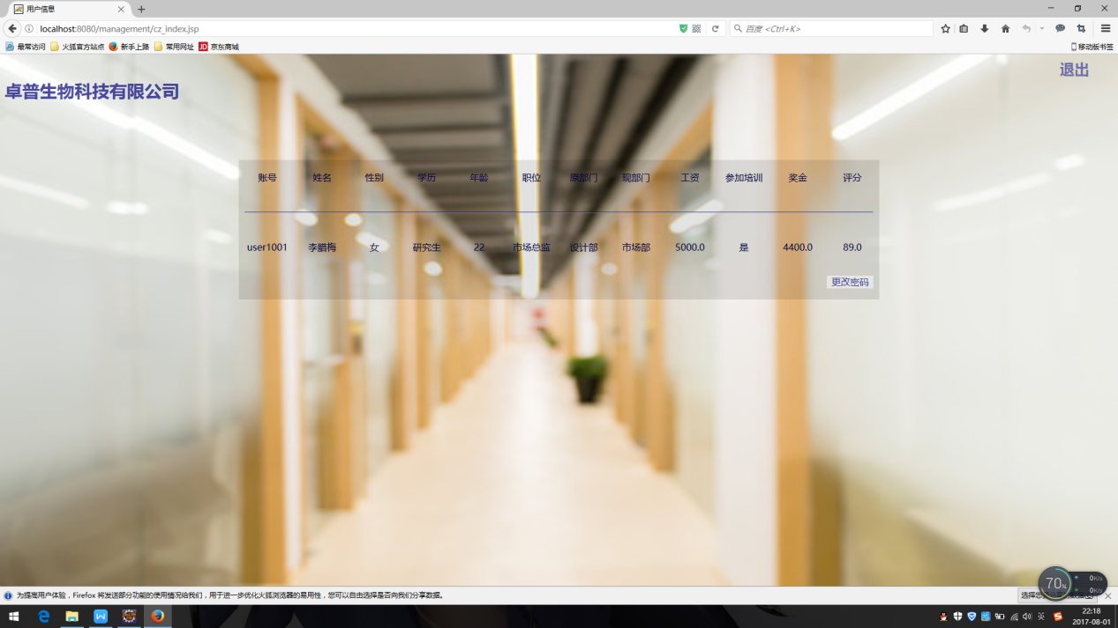

部分代码截图如下：

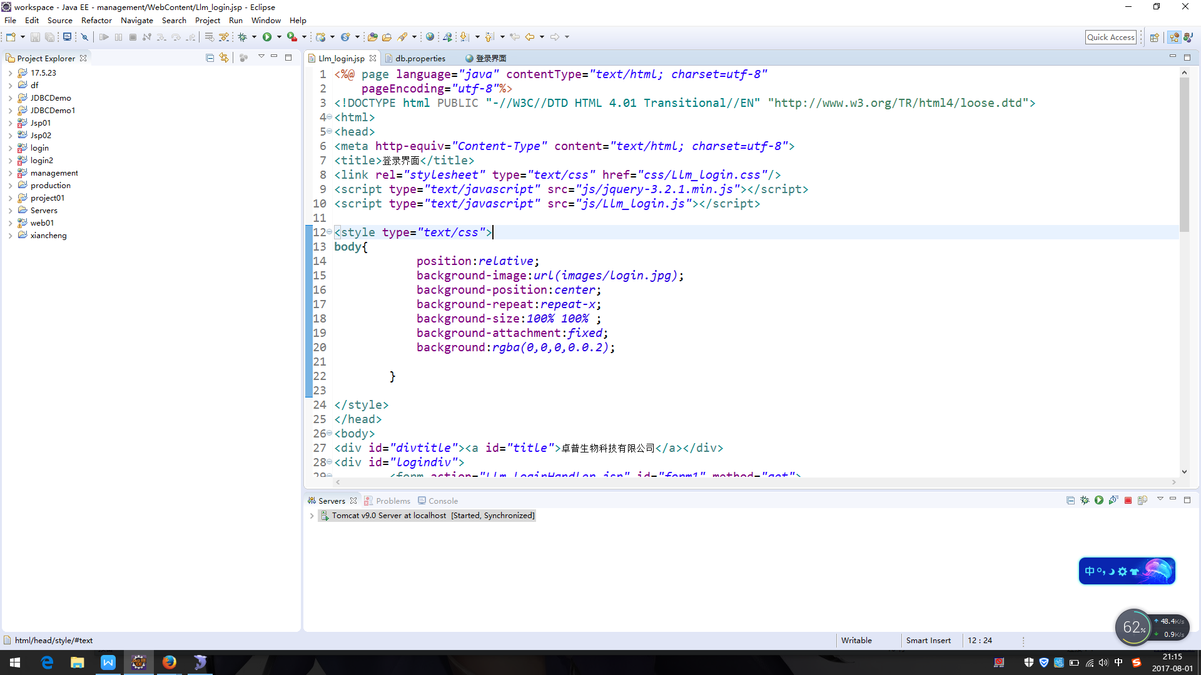

1. **管理员功能**

##管理员可修改查看人员的调动信息，统计与查询员工基本信息，记录员工考评信息，管理员工的薪水调整，评定和记录员工的职称信息，管理员工的培训信息。（截图如下）

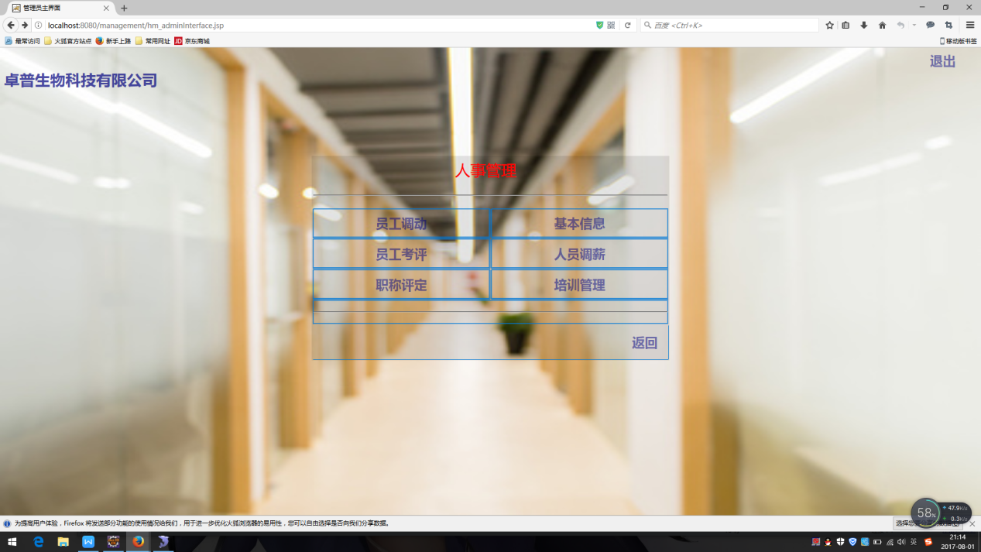

**6.设计说明**

数据库设计:

通过需求分析设计三张二维表，管理员表对管理员的必要信息进行存储。员工密码表对员工的登录信息进行存储。员工表对员工在本公司的一些信息进行存储。管理员可对员工表进行操作。

程序设计：

根据程序功能的要求，首先在前端页面判断并获取用户所输入或选择的信息，符合规则后传入后台。然后在后台的business层进行异常的抛出，然后再传入数据处理层进行连接数据库并对数据进行处理，最后返回前端页面显示给用户其想要得到的结果。

ER图如下：

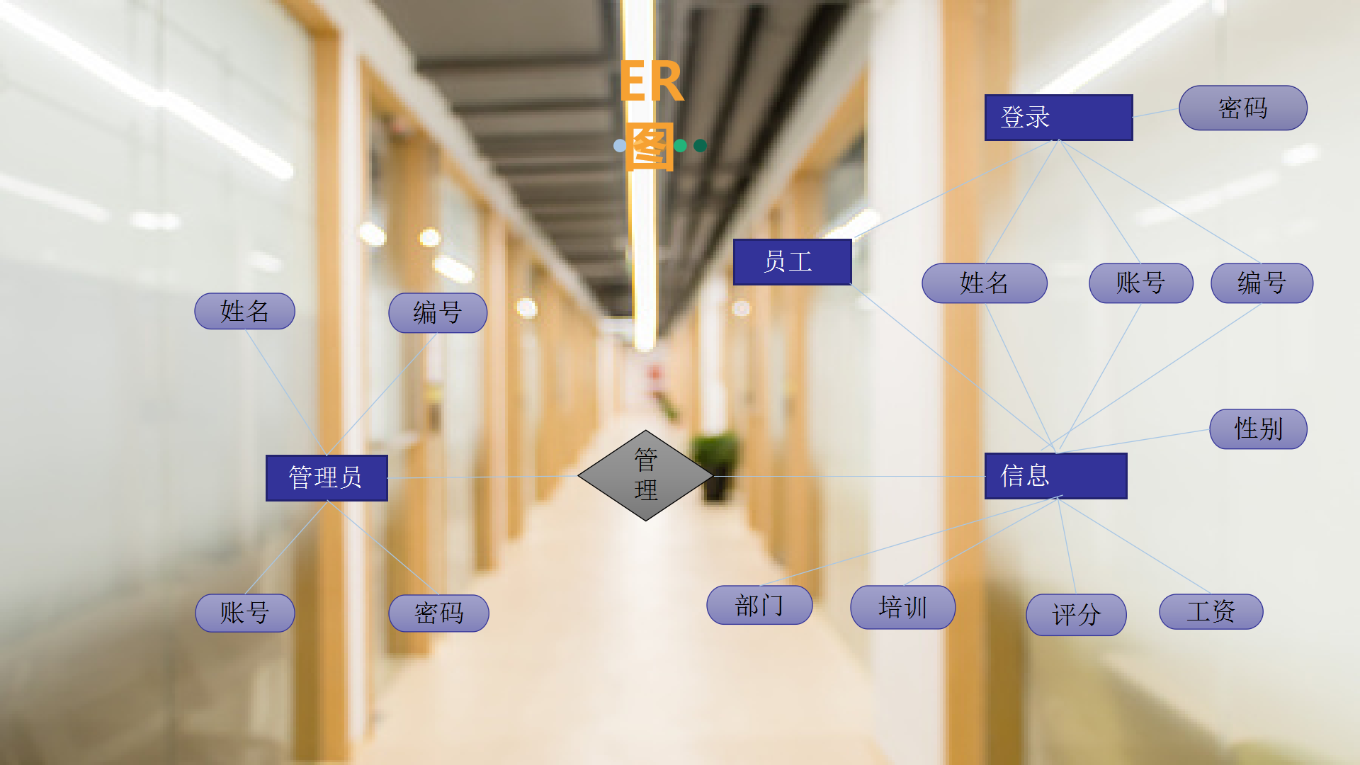

**7.测试说明**

通过对程序的运行来判断其功能是否实现，数据库中的数据是否修改，与理论中得到的结果是否相同，来判断程序是否正确。

**8.开发语言**

JSP+Servlet+JAVA+大数据技术Bean

及Html+Css+js

**9.参考书籍**

**《精通JSP-Web开发技术与典型应用》**

**《Html手册》**

**《CSS手册》**

**10.制订日期**

2017.07.30